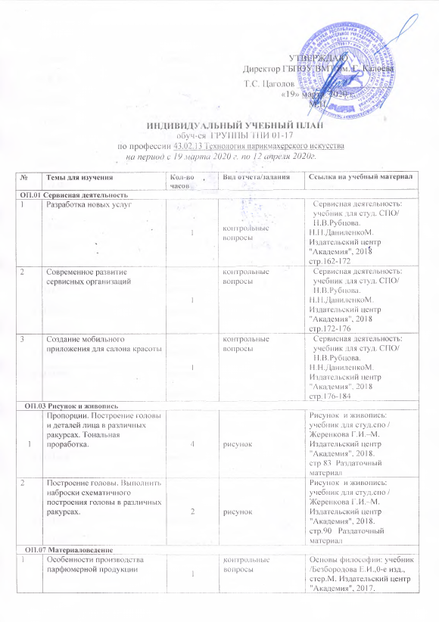

УТВЕРЖДАЮ
Директор ГБПОУ ВМТ им. Г. Калоева

Т.С. Цаголов _____________________
«19» марта 2020 г.
М.П.

ИНДИВИДУАЛЬНЫЙ УЧЕБНЫЙ ПЛАН
обуч-ся ГРУППЫ ТПИ 01-17
по профессии 43.02.13 Технология парикмахерского искусства
на период с 19 марта 2020 г. по 12 апреля 2020г.

№ | Темы для изучения | Кол-во часов | Вид отчета/задания | Ссылка на учебный материал
ОП.01 Сервисная деятельность
1 | Разработка новых услуг | 1 | контрольные вопросы | Сервисная деятельность: учебник для студ. СПО/ Н.В.Рубцова.  Н.Н.ДаниленкоМ. Издательский центр "Академия", 2018  стр.162-172
2 | Современное развитие сервисных организаций | 1 | контрольные вопросы | Сервисная деятельность: учебник для студ. СПО/ Н.В.Рубцова.  Н.Н.ДаниленкоМ. Издательский центр "Академия", 2018  стр.172-176
3 | Создание мобильного приложения для салона красоты | 1 | контрольные вопросы | Сервисная деятельность: учебник для студ. СПО/ Н.В.Рубцова.  Н.Н.ДаниленкоМ. Издательский центр "Академия", 2018  стр.176-184
ОП.03 Рисунок и живопись
1 | Пропорции. Построение головы и деталей лица в различных ракурсах. Тональная проработка. | 4 | рисунок | Рисунок и живопись: учебник для студ.спо / Жеренкова Г.И.–М. Издательский центр "Академия", 2018.  стр 83 Раздаточный материал
2 | Построение головы. Выполнить наброски схематичного построения головы в различных ракурсах. | 2 | рисунок | Рисунок и живопись: учебник для студ.спо / Жеренкова Г.И.–М. Издательский центр "Академия", 2018.  стр.90 Раздаточный материал
ОП.07 Материаловедение
1 | Особенности производства парфюмерной продукции | 1 | контрольные вопросы | Материаловедение: учебник /Безбородова Е.И.,0-е изд., стер.М. Издательский центр "Академия", 2017.  стр.120-122
2 | Дезинфицирующие и антисептические вещества, их классификация, влияние на кожу и волосы, применение. Кровоостанавливающие средства. их виды и применение | 3 | контрольные вопросы | Материаловедение : учебник /Безбородова Е.И.,0-е изд., стер.М. Издательский центр "Академия", 2017.  стр.95-101
ОП.08 Пластическая анатомия
1 | Коррекция внешности. | 2 | контрольные вопросы | Пластическая анатомия: учебник / Н.К.Лысенков, П.И.Карузин.- М. : Издательство Юрайт, 2019.-240 с.- (Серия : Авторский учебник)  стр.210-211
2 | Понятие о пластике образа. | 1 | контрольные вопросы | Пластическая анатомия: учебник / Н.К.Лысенков, П.И.Карузин.- М. : Издательство Юрайт, 2019.-240 с.- (Серия : Авторский учебник)  стр.212-214
3 | Понятие образа: рекламного, индивидуального имиджа, исторического, художественного. | 1 | контрольные вопросы | Пластическая анатомия: учебник / Н.К.Лысенков, П.И.Карузин.- М. : Издательство Юрайт, 2019.-240 с.- (Серия : Авторский учебник)  стр.215-218
МДК 02.01 Технология выполнения постижерных изделий из натуральных и искусственных волос
1 | Технология изготовления бород. Изготовление бороды. | 1 | контрольные вопросы | Технология выполнения постижерных изделий из натуральных и искусственных волос: учебник / Н.И.Васильева М. Издательский центр "Академия", 2018.  стр.93-94
2 | Технология изготовления бакенбард. Оформление бакенбард. | 1 | контрольные вопросы | Технология выполнения постижерных изделий из натуральных и искусственных волос: учебник / Н.И.Васильева М. Издательский центр "Академия", 2018.  стр.94-95
3 | Технология изготовления бород. Изготовление бороды. | 1 | контрольные вопросы | Технология выполнения постижерных изделий из натуральных и искусственных волос: учебник / Н.И.Васильева М. Издательский центр "Академия", 2018.  стр.95-96
4 | ЛПЗ Составить ИТК «Техника изготовления бакенбард» | 2 | оформить отчет
5 | ЛПЗ Составить ИТК «Техника изготовления бороды» | 1 | оформить отчет
МДК02.02 Моделирование причесок различного назначения с учетом актуальных тенденций моды
1 | ЛПЗВыполнение повседневных причесок на волосах различной длины с применением украшений и постижерных изделий с учетом норм времени; | 4 | эскиз прически | Моделирование причесок различного назначения с учетом актуальных тенденций моды С.И.Королева учебник 3-изд. Издательский центр «Академия» 2018г.
2 | ЛПЗВыполнение вечерних причесок с применением украшений и постижерных изделий на основе современных тенденций моды; | 4 | эскиз прически | Моделирование причесок различного назначения с учетом актуальных тенденций моды С.И.Королева учебник 3-изд. Издательский центр «Академия» 2018г.
МДК 03.03 Стилистика и создание имиджа
1 | Тенденции моды в стилистике и технологиях парикмахерских услуг, в художественной творческой деятельности; | 2 | контрольные вопросы | Стилистика и создания имиджа - учебник для студ.учреждений СПО/Т.А.Черниченко, И.Ю.Плотникова - М. Издательский центр «Академия»2018г.  стр.79-82
2 | Классификация потребностей, понятие имиджа. Индивидуальные особенности клиента | 2 | контрольные вопросы | Стилистика и создания имиджа - учебник для студ.учреждений СПО/Т.А.Черниченко, И.Ю.Плотникова - М. Издательский центр «Академия»2018г.  стр.83-87
3 | ЛПЗОпределение принадлежность причесок к историческим эпохам, выполнение их стилизации. | 5 | эскиз прически | Стилистика и создания имиджа - учебник для студ.учреждений СПО/Т.А.Черниченко, И.Ю.Плотникова - М. Издательский центр «Академия»2018г.
4 | ЛПЗ Разработка и выполнение причесок различных стилевых направлений ХХ-ХХIв.в. на основе анализа журналов мод. | 1 | эскиз прически | Стилистика и создания имиджа - учебник для студ.учреждений СПО/Т.А.Черниченко, И.Ю.Плотникова - М. Издательский центр «Академия»2018г.

